**Урок по физике в 8 классе по теме «Работа и мощность электрического тока»**

**Цель урока:**

* Выяснить от чего зависит работа электрического тока.
* Развить информационную культуру учащихся путём приобретения навыков работы в группах (сборка электрических цепей), составление таблиц и анализирование результатов своей работы.

Задачи урока:

* Формировать навыки коллективной работы в сочетании с самостоятельной деятельностью учащихся.
* Закрепить навыки решения расчетных и экспериментальных задач.

Оборудование:

* Приборы для определения мощности в электрической цепи и для определения параметров, от которых зависит работа тока в электрической цепи: аккумулятор, ключ, амперметр, реостат, вольтметр, соединительные провода;
* Компьютер с мультимедийным проектором, экран;
* Мультимедийное приложение к уроку.

**Ход урока**

**I. Тема урока.**

Пока учитель заполняет журнал (отмечает отсутствующих), ученики расшифровывают тему урока, заранее записанную на доске в виде улитки. *Слайд 2*

|  |  |  |  |  |  |  |  |  |  |  |  |  |  |  |  |  |  |  |  |  |  |  |  |  |  |  |  |  |  |  |  |  |  |  |  |  |  |
| --- | --- | --- | --- | --- | --- | --- | --- | --- | --- | --- | --- | --- | --- | --- | --- | --- | --- | --- | --- | --- | --- | --- | --- | --- | --- | --- | --- | --- | --- | --- | --- | --- | --- | --- | --- | --- | --- |
| |  |  |  |  |  |  | | --- | --- | --- | --- | --- | --- | | к | о | г | о | т | о | | с | щ | н | о | с | к | | е | о | а | б | т | а | | ч | м | **Р** | о | ь | . | | и | и | а | т | э |  | | р | т | к | е | л |  | | http://festival.1september.ru/articles/616867/f_clip_image002.jpg |

Тема урока – Работа и мощность электрического тока. *Слайд 3.*

**II. Повторение пройденной темы «Последовательное и параллельное соединение проводников».**

Проверим ваши знания с помощью теста

*Слайд 4.*

Проверяем . *Слайд 5.*

**III. Новая тема с элементами повторения.**

1) Повторение. *Слайд 6.*

Давайте вспомним чему равно напряжение на концах участка цепи. Напряжение численно равно работе, которая совершается при прохождении по этому участку электрического заряда.

Чтобы определить работу электрического тока на каком-либо участке цепи, надо напряжение на концах этого участка цепи умножить на электрический заряд, прошедший по нему.

A = U * q

A – Работа,  
U – Напряжение,  
q – Электрический заряд.

На практике очень часто надо измерять работу. Каким прибором можно измерить напряжение? А заряд можно чем измерить?

Перед нами проблема, которую надо решить. Получим другую формулу работы. Из какой формулы можно выразить q? Слайд 7.

2) Демонстрационный эксперимент.

Для того чтобы узнать от чего зависит работа электрического тока, учитель показывает следующий эксперимент. На доске нарисована схема электрической цепи. *Слайд 8.*

По ней учитель собирает электрическую цепь.

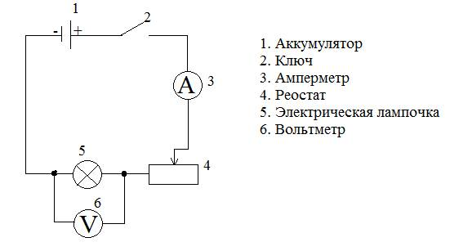

Когда цепь собрана, снимаем показания всех имеющихся электроприборов. Изменяя сопротивление реостата, учитель акцентирует внимание на разном свечении лампочки. И чем ярче светит лампочка, тем больше в ней выделяется энергии, и, следовательно, тем большую работу совершает электрический ток.

3) Учитель на доске записывает: «Работа электрического тока зависит от: …»

Ученики, рассмотрев эксперимент, предлагают варианты, все варианты записываются на доске. После обсуждения оставляем только правильные ответы.

По опыту можно качественно установить, что: работа электрического тока пропорциональна силе тока, напряжению и времени прохождения тока. *Слайд 9.*

То есть:

A = I * U * t

A – Работа электрического тока,  
I – Сила тока,  
U – Напряжение,  
t – Время прохождения тока

Единица измерения работы: Джоуль (Дж) *Слайд 10.*

1 Джоуль = 1 Вольт * 1 Ампер * 1 секунду  
1 Дж = 1 В * 1А * 1с

Единицы работы, кратные Джоулю: гектоджоуль, килоджоуль, мегаджоуль.

*Слайд 11.*

Задание ученикам: выразите в Джоулях работу, равную

2 гДж, 52 кДж, 0.3 МДж, 40 гДж, 2.3 кДж, 0.06 МДж.

*Слайд 12*. Для того чтобы измерить работу тока в цепи, нужны следующие приборы:

а) Вольтметр  
б) Амперметр  
в) Часы (прибор для измерения времени) (в любой квартире – счётчик)

4) Учитель напоминает ученикам, что такое мощность. *Слайд 13.*

Мощность численно равна работе совершённой в единицу времени.

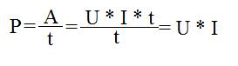  
http://festival.1september.ru/articles/616867/f_clip_image012.jpg

P – Мощность

Единица измерения мощности: Ватт (Вт) *Слайд 14.*

1 Ватт = 1 Вольт * 1 Ампер  
1Вт = 1В * 1А

Единицы мощности, кратные Ватту: гектоватт, киловатт, мегаватт.

*Слайд 15.*

Задание ученикам: выразите в Ваттах мощность, равную

4г Вт, 62к Вт, 0.8 МВт, 50 гВт, 8.6 кВт, 0.09 МВт.

5) Работа в группах. *Слайд 16.*

На группу по 4 человека выдаётся комплект оборудования для выполнения опыта и снятия показаний для нахождения мощности электрического тока. Оборудование: аккумулятор, ключ, амперметр, вольтметр, электрическая лампочка, соединительные провода. Ученики по схеме собирают электрическую цепь.

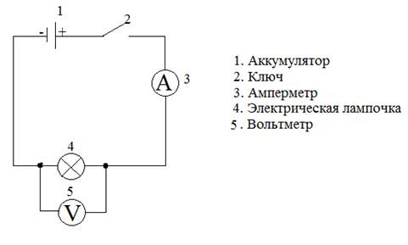

Вопрос перед учениками: *Слайд 17.*

Какую работу совершает электрический ток в электрической лампочке за 3 минуты. Рассчитайте мощность электрического тока.

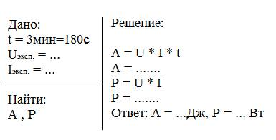

5) Домашнее задание. §50, §51 – читать, учить определения и формулы. *Слайд 18.*

Учитель раздаёт таблицы, и все ученики дома, пользуясь §50, §51 учебника Перышкина А.В. заполняют пустые графы.

Таблица 1 – [**Приложение**](http://festival.1september.ru/articles/616867/pril.doc). *Слайд 19.*

|  |  |  |  |  |
| --- | --- | --- | --- | --- |
| **Название** | **Буквенное обозначение** | **Единица измерения** | **Основная формула** | **Определение** |
| Время |  |  | – | – |
| Электрический заряд |  |  |  |  |
| Сила тока |  |  |  |  |
| Напряжение |  |  |  |  |
| Сопротивление |  |  |  |  |
| Работа электрического тока |  |  |  |  |
| Мощность |  |  |  |  |

**Список литературы:**

1. Учебник для общеобразовательных учреждений. Физика – 8 класс. А.В. Пёрышкин (М.: Дрофа, 2008).
2. Опорные конспекты и дифференцированные задачи. Физика – 7-8 класс. Ю.С. Куперштейн. (СПб.: Изд. дом «Сентябрь», 2002).